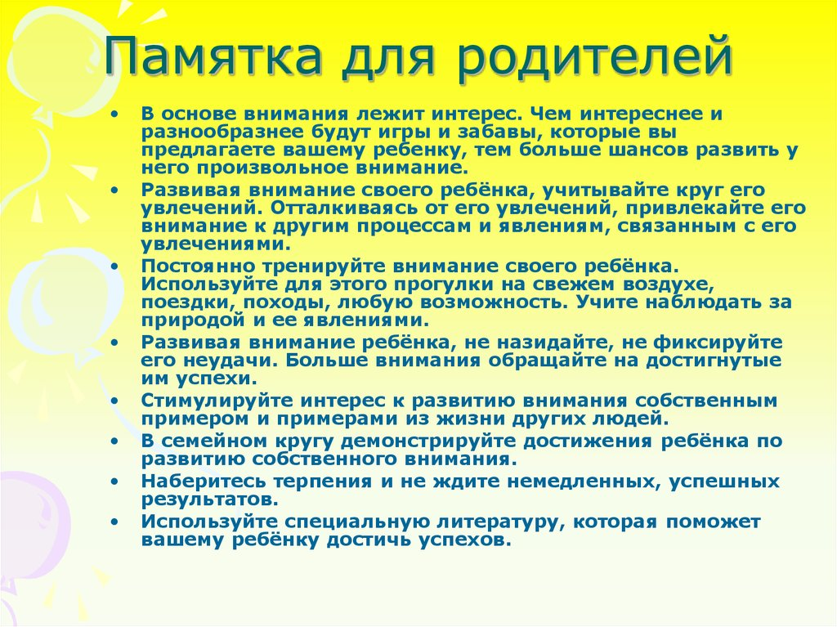

**«Как развить внимание у ребенка в домашних условиях»**